# Лабораторная работа №4

Уваров Илья НПИбд-02-19

## Цель работы

Получение практических навыков работы в консоли с расширенными атрибутами файлов.

### Выполнение лабораторной работы

1. От имени пользователя guest определил расширенные атрибуты файла /home/guest/dir1/file. Установил командой на файл file1 права, разрешающие чтение и запись для владельца файла. (рис. 1)

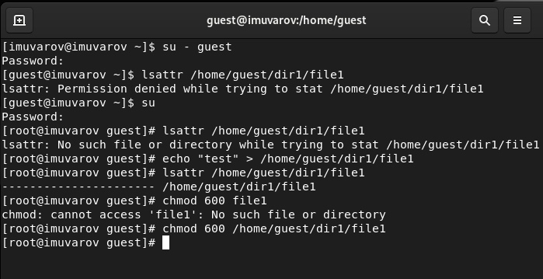

1. Попробовал установить на файл/home/guest/dir1/file1 расширенный атрибут a от имени пользователя guest. Попробовал установить расширенный атрибут a на файл /home/guest/dir1/file1 от имени суперпользователя. От пользователя guest проверил правильность установления атрибута. Выполнил дозапись в файл file1 слова «test». После этого выполнила чтение файла file1. Убедился, что слово test было успешно записано в file1. Попробовал удалить файл file1. Попробовал переименовать файл. Попробовал установить на файл file1 права, например, запрещающие чтение и запись для владельца файла. Не удалось успешно выполнить указанные команды. Снял расширенный атрибут a с файла/home/guest/dirl/file1 от имени суперпользователя. Повторил операции, которые ранее не удавалось выполнить. Они были успешно исполнены (рис. 2-3).

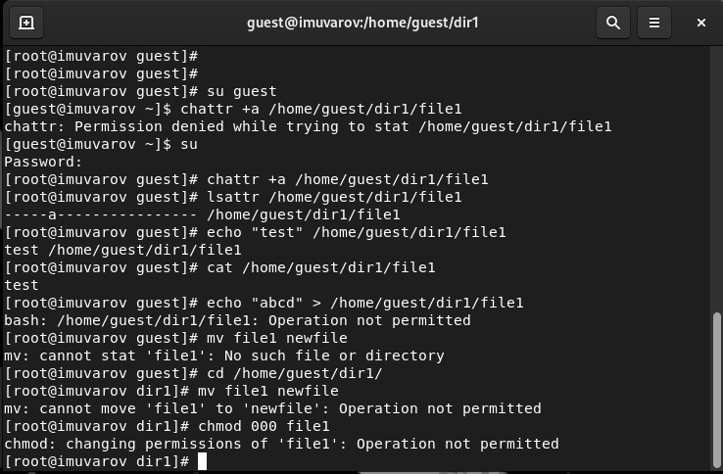

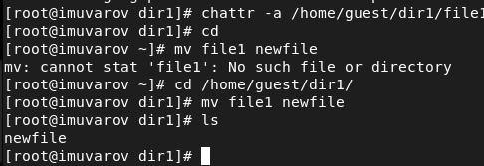

1. Повторил действия по шагам,заменив атрибут «a» атрибутом «i». Дозаписать информацию не удалось (рис. 4).

## Вывод

Получил практические навыки работы в консоли с расширенными атрибутами файлов.